Ortsverein Schüttorf

Wahlprogramm zur Kommunalwahl 2021
Hier: HEADLINES

Die Samtgemeinde Schüttorf – ein l(i)ebenswerter Ort für uns alle!

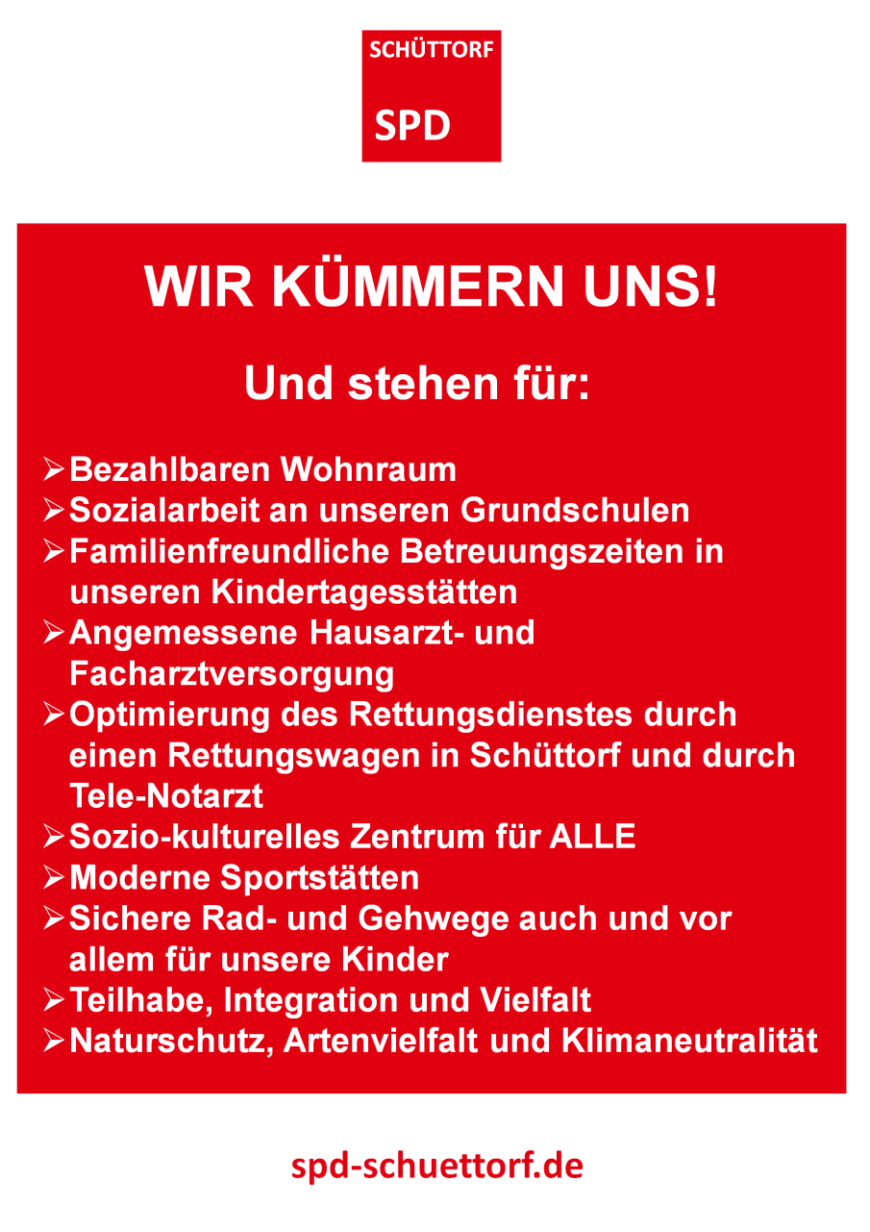

Familie, Kinder, Jugend, Senioren, Teilhabe, Integration und Vielfalt

WIR WERDEN...

- das Angebot an Krippen- und Kindergartenplätzen bedarfsgerecht ausbauen und die Betreuungszeiten, auch an Schulen familienfreundlich erweitern
- die gut geführten Seniorenheime und Pflegeeinrichtungen erhalten, bedarfsgerecht ausbauen und den Weg bereiten für zusätzliche Einrichtungen, so dass jede(r) pflegebedürftige Schüttorfer*in – ohne Wartezeit – in einer Einrichtung in Schüttorf aufgenommen werden kann und nicht mehr als notwendig entwurzelt wird
- den Neubau des Sozio-kulturellen Zentrums begleiten und den Transformations-Prozess des KOMPLEX proaktiv mitgestalten
- die äußerst wichtige aufsuchenden Jugendarbeit in Schüttorf intensivieren und mit der Schulsozialarbeit verzahnen

WIR WERDEN …

- die wertvolle Arbeit unseres Seniorenbeirates und unseres Beirates für Menschen mit Behinderungen weiter unterstützen
- zusammen mit den Jugendlichen die Idee eines Jugendrates entwickeln und diesen dann einrichten, um so die Jugendlichen an der politischen Willensbildung zu beteiligen und damit die vorhandene Aufsuchende Jugendarbeit sinnvoll ergänzen

Denn wir wollen mehr Teilhabe.

WIR WERDEN …

einen Integrationsrat einrichten, um die politische Teilhabe von Menschen mit Einwanderungsgeschichte zu ermöglichen und so das Zusammenleben nachhaltig zu gestalten und

und so für Integration und Vielfalt sorgen.

WIR WERDEN …

Schüttorf zu einem SICHEREN HAFEN machen, also geflüchtete Menschen willkommen heißen und aufnehmen.

WOHNEN

WIR WERDEN …

bezahlbaren Wohnraum und sozialen Wohnungsbau durch Erwerb und Sanierung angebotener, innerstädtischer Immobilien und durch Errichtung neuen Wohnraums durch eine leistungsfähige städtische Wohnungsbaugesellschaft schaffen, um allen Mitbürger*innen gutes und preiswertes Wohnen in Schüttorf zu ermöglichen.

Denn wir brauchen…

bezahlbare generationenübergreifende Lösungen, wie zum Beispiel auch barrierefreie Wohnungen und Mehrgenerationenhäuser.

Gesundheit

WIR WERDEN …

- die Gesundheitsversorgung durch die Ansiedlung von Hausärzten verbessern und bestehen auf Einhaltung der Richtlinie des gemeinsamen Bundesausschusses über die Bedarfsplanung sowie die Maßstäbe zur Feststellung von Überversorgung und Unterversorgung in der vertragsärztlichen Versorgung (Bedarfsplanungs-Richtlinie) vom 21. Dezember 2019, wonach für die Arztgruppe der Hausärzte ein Verhältnis 1 Hausarzt zu 1.609 Einwohnern festgelegt ist
- für mehr Fachärzte, vor allem - entsprechend der Bedarfsplanungs-Richtlinie - einen Kinderarzt in Schüttorf sorgen.

WIR WERDEN darüber hinaus…

- die weitere Qualifizierung medizinischer Fachangestellter zu Versorgungsassistent*innen der Hausärzte (VERAH) fördern. VERAH übernehmen arztentlastende, delegierte Aufgaben und unterstützen dadurch bei der Sicherstellung einer umfassenden Patientenbetreuung
- Telemedizin als Diagnostik und Therapie unter Überbrückung einer räumlichen oder auch zeitlichen Distanz zwischen Arzt (Tele-Arzt) und Patient mittels Telekommunikation fordern.

Sicherheit und Ordnung

WIR WERDEN …

- einen Ausschuss für Feuerschutz und Ordnung einrichten, um das Fachwissen für die Sicherheit der Einwohner*innen zu bündeln
- ein neues Feuerwehrhaus bauen als Muss im Sinne eines zeitgemäßen Bevölkerungsschutzes und als wichtiger Standortfaktor
- die Planungen des Deutschen Roten Kreuzes für eine eigene Unterkunft am zukünftigen Standort im Sinne eines funktionierenden Katastrophenschutzes in Schüttorf unterstützen
- ein Rentenmodell für alle Angehörigen der Freiwilligen Feuerwehr mit einer zukunftsweisenden Finanzierung einrichten.

WIR WERDEN weiterhin dafür sorgen, dass …

- in Schüttorf ein Rettungswagen stationiert wird, damit die gesetzlich geforderte Hilfsfrist der risikoabhängigen Rettungsdienstvorhaltung gesichert ist, wobei das behandlungsfreie Intervall so kurz wie möglich gehalten werden muss
- Schüttorf eine zeitgemäße Notarzt-Versorgung durch die zusätzliche Einführung eines Tele-Notarztes bekommt.

Und für erforderlich halten wir auch …

- eine ständig besetzte Polizeistation in Schüttorf und
- eine Ordnungspartnerschaft durch ständigen Informationsaustausch von Ordnungsamt, privatem Ordnungs- und Servicedienst und der Polizei.

Stadt-/Samtgemeinde-Entwicklung/Bauleitplanung und Verkehrsplanung

WIR WERDEN …

- eine synergetische Bauleit- und Verkehrsplanung von Stadt und Landgemeinden einführen
- Flächennutzungs- und Bebauungspläne, die die Interessen von Investoren und Einwohner*innen unter einen Hut bringen
- eine Verkehrsplanung etablieren, die die gefährdetsten Verkehrsteilnehmer schützt: unsere Kinder
- den Generalentwässerungsplan für die Stadt und die Samtgemeinde endlich zügig umsetzen, um so leidvolle Überflutungen, wie sie bei Starkregen zum Beispiel am „Kempers Esch“ Gang und gebe sind, zu verhindern
- den Straßenausbaubeitrag ergebnisoffen auf den Prüfstand stellen.

Klima und Umwelt

WIR WERDEN dafür sorgen, dass …

- alle politischen und planerischen Vorhaben auf die Erfordernisse des Klimaschutzes hin geprüft werden, um zukünftige Beschlüsse damit in Einklang zu bringen
- Wirtschaftlichkeit und Umweltverträglichkeit in Zusammenarbeit mit den Landwirt*innen funktioniert
- Schüttorf seinen Beitrag zur Klimaneutralität bis 2035 leistet
- das Bekenntnis zu Naturschutz und Artenvielfalt durch konkrete Maßnahmen untermauert wird.

Schule

WIR WERDEN …

- die Ausstattung unserer Schulen räumlich, pädagogisch und mit Hard- und Software weiter verbessern
- Schulsozialarbeit-Planstellen für Schüttorfs Grundschulen unter dem Aspekt der beabsichtigten Refinanzierung durch das Land schaffen
- den Runden Tisch von Verwaltung und Mobilitäts-Beauftragten der Schulen zur Verbesserung der Sicherheit der Schüler*innen beim täglichen Weg zur Schule ins Leben rufen
- Sicherheitsgurte für alle Schülerinnen und Schüler in den Schulbussen vom Kreis fordern

Mobilität

WIR WERDEN …

- das Radwegekonzept weiter entwickeln und umsetzen, um umweltfreundlich und sicher zu fahren
- Bushaltestellen Nutzer-freundlich machen
- Vom Kreis fordern, dass Busse des ÖPNV ausnahmslos die Möglichkeit bieten, Fahrräder mitzunehmen
- dafür sorgen, dass man nicht mehr bei minimalen Verspätungen der Eurobahn in Bad Bentheim den Zug nach Nordhorn bzw. Neuenhaus verpasst
- dafür sorgen, dass der Bahnhof in Schüttorf im Rahmen der nächsten Vergaberunde des Programms „Niedersachsen ist am Zug“ barrierefrei und zeitgemäß um- und ausgebaut wird
- Ladestationen für Elektrofahrzeuge ausbauen und Fahrradservicestationen schaffen.

Sport und Freizeit

WIR WERDEN …

- Moderne Sportstätten als wichtiger Teil der Daseinsfürsorge und als bedeutender Standortfaktor weiter ausbauen und neu errichten.
- die Freizeitangebote für Jung und Alt weiterhin attraktiv gestalten und ausbauen.

Kultur

WIR WERDEN …

- Räume und Gelegenheiten für Begegnungen aller Kulturen in der Samtgemeinde Schüttorf schaffen
- Kulturangebote erhalten und weiter ausbauen (Theater der Obergrafschaft, Komplex, Musikakademie, Kunstwerk, …)
- Kulturangebote in der Samtgemeinde unterstützen und ausbauen
- die Arbeit des Heimatvereins fördern.

Wirtschaft/Digitalisierung

WIR WERDEN …

- Gewerbeflächen nach Umweltverträglichkeit, Umfang an geschaffenen Arbeitsplätzen und Steuerkraft vermarkten
- familienfreundliche Arbeitsplätze fördern, die - für Männer und Frauen - die Vereinbarkeit von Familie und Beruf widerspiegeln
- den Online-service unserer Verwaltung verbessern
- die Innenstadt als Aushängeschild der ältesten Stadt der Grafschaft attraktiver gestalten und so weiter beleben

- den Stadtmarketingverein PLUSPUNKT stärken
- Schüttorf besser vermarkten, vor allen Dingen auch im Internet
- uns für faire Preise für unsere Landwirte*innen einsetzen
- Schüttorf auf den Stand 2.0 durch freies WLAN bringen.

Tourismus

WIR WERDEN …

- die Schüttorfer Sehenswürdigkeiten besser herausarbeiten und präsentieren
- mehr und bessere Übernachtungsmöglichkeiten schaffen
- das Ehrenamt im Tourismus in Schüttorf besonders stärken.

Stadt-/Samtgemeinde-Verwaltung

WIR WERDEN …

- das Amt der Gleichstellungsbeauftragten durch Satzung stärken, um endlich Gleichberechtigung der Geschlechter zu erreichen
- eine transparente Verwaltung mit einer umfassenden Einwohner*innen-Beteiligung an den politischen Planungsprozessen und Entscheidungen und einem Anregungs- und Beschwerdemanagement einrichten und
- damit eine Verwaltung mit zufriedenen Mitarbeiter*innen im Sinne einer ausgeprägten Kundenorientiertheit und Bürgernähe haben.

